Programm

April 2024

**Veranstaltungen**

Mi 10. April und Do 25. April 2024

jeweils um 19:30 Uhr, Spielboden Dornbirn

**Nachlass**  
Eine Filmvorführung des Stadtmuseums Dornbirn in Kooperation mit dem Jüdischen Museum Hohenems

In der Filmreihe zur Ausstellung im Stadtmuseum Dornbirn

 „Tatsachen. Das materielle Erbe des Nationalsozialismus“

In Kooperation mit dem Jüdischen Museum Hohenems und dem Spielboden

Deutschland 2017, 108 min, Deutsche Originalfassung, Regie: Christoph Hübner und Gabriele Voss, Dokumentarfilm

Sieben Menschen setzen sich mit dem schweren Erbe und Vermächtnis ihrer Eltern und Großeltern auseinander. Einige entstammen aus einer Generation von NS-Tätern, andere aus einer Generation von Nazi-Opfern. Sie tragen die Schuld und Last auf ihren Schultern: Da ist zum Beispiel ein Chemiker, dessen Vater Polizeiführer bei den berüchtigten Einsatztruppen war, durch die tausende von Menschen rücksichtslos ermordet wurden, und eine Therapeutin, deren Vater ein SS-Mann mit hohem Dienstgrad war, sowie ihr jüdischer Kollege, dessen Großeltern von Nazis in den Konzentrationslagern ermordet wurden. Auch der Sohn der Therapeutin nähert sich der Familiengeschichte – aber aus filmischer Sicht und dadurch mit einer gewissen Distanz, während eine junge Israelin nach Deutschland reist und als Enkelin von Holocaust-Überlebenden nach dem „Warum“ sucht. Sie arbeitet als Guide in der Gedenkstätte „Topografie des Terrors“.

Veranstaltungsort  
Spielboden Dornbirn, Färbergasse 15, 6850 Dornbirn, www.spielboden.at

[Link zur Ausstellung im Stadtmuseum Dornbirn](https://stadtmuseum.dornbirn.at/)

[**Bildmaterial zum Downloaden**](https://www.jm-hohenems.at/presse/pressematerial-veranstaltungen-und-meldungen)

Mi 24. April und 10. Mai 2024, 19:30 Uhr

Spielboden Dornbirn

**Milh hadha al-bahr / Salz dieses Meeres**

Eine Filmvorführung des Jüdischen Museums Hohenems

in Kooperation mit dem Spielboden Dornbirn

Regie: Annemarie Jacir, Palästina/Belgien/Frankreich/Spanien Schweiz 2008, Road Movie, 109 min, OF mit dt. UT | Mit: Suheir Hammad, Saleh Bakri, Riyad Ideis, Sylvia Wetz, Shelly Goral

Eine junge, in den USA aufgewachsene Palästinenserin kehrt auf der Suche nach ihren Wurzeln nach Palästina zurück. In diesem Film gibt es keinen Krieg und keinen Terror, keine Verwundeten und keine Toten. Er zeigt den Alltag und die „Normalität“, wie sie seit Jahrzehnten in diesem besetzten Land herrschen, und nimmt uns mit, gemeinsam mit der Protagonistin, auf die Suche nach der verlorenen Heimat, in das Haus ihrer Vorfahren, wo heute eine israelische Familie sie als Gäste empfängt. Das alles macht die Regisseurin Annemarie Jacir auf wunderbare Weise erlebbar. Wir begegnen Palästinenser*innen, die vor sechzig Jahren ihr Haus, ihr Land, ihre Heimat verloren haben, und Israelis, die heute in diesen Dörfern, diesen Häusern leben. Wir meinen, wir seien in einem Dokumentarfilm, und doch ist (fast) alles inszeniert. Die Schilderung wirkt nie polemisch, verschweigt aber auch nicht, was offensichtlich ist.

Die Filmemacherin Annemarie Jacir arbeitet seit 1994 in der unabhängigen Filmproduktion. Sie ist Mitgründerin von Philistine Films, die sich Produktionen aus der arabischen Welt widmen. Jacir hat mehrere prämierte Kurzfilme produziert. Sie lebte in Saudi Arabien, bis sie 16 Jahre alt war und absolvierte dann ihre Ausbildungen in den Vereinigten Staaten. Sie war als Telefonistin, Radio-DJ, Schwimmlehrerin, Produktionsassistentin, Bühnenbildnerin beim Theater und als Kamerafrau tätig. Heute arbeitet sie als Regisseurin und Cutterin. Salt of this Sea ist ihr erster Langspielfilm.

Eine Filmvorführung im Rahmenprogramm der Ausstellung „A Place of Our Own“ in Kooperation mit dem Spielboden Dornbirn

Veranstaltungsort

Spielboden Dornbirn, Färbergasse 15, 6850 Dornbirn

+43 (0)5572 21933, spielboden@spielboden.at, www.spielboden.at

Do 18. April 2024, 19.30 Uhr, Jüdisches Museum Hohenems

**Maria Hofstätter liest Marie Jahoda: Rekonstruktionen meiner Leben**

Buchpräsentation | Moderation: Simon Burtscher

Das Buch **Marie Jahoda: Rekonstruktion meiner Leben**

Edition Konturen, ca. 240 Seiten, 30 Abb., Hardcover, 16 cm x 24 cm, € 34,00

Erscheinungstermin: 1. März 2024, ISBN 978-3-902968-95-1

Marie Jahoda (1907–2001), die in Wien geborene Sozialpsychologin, wurde zuerst als Koautorin der Studie „Die Arbeitslosen von Marienthal“ bekannt. Nach ihrer Vertreibung aus Österreich im Jahr 1937 wirkte sie an Universitäten in New York, London und Sussex. Als Mitarbeiterin des nach New York emigrierten Institut für Sozialforschung war sie auch an den großen Studien über Antisemitismus und Rassismus beteiligt. Heute ist sie international als politisch engagierte, empirisch kompetente, verantwortungsbewusste Sozialforscherin anerkannt. In ihrer autobiografischen Schrift reflektiert sie insbesondere die komplexe Rolle ihrer jüdischen Herkunft und Perspektive in ihrem Leben.

Die Schauspielerin Maria Hofstätter liest aus Marie Jahodas Autobiografie.

Simon Burtscher, Soziologe und Geschäftsführer des Vorarlberger Kinderdorfes, moderiert diesen Abend.

Herausgeber:innen

Johann Bacher ist Professor für Soziologie und Empirische Sozialforschung am Institut für Soziologie der Johannes Kepler Universität Linz.

Waltraud Kannonier-Finster ist Soziologin. Sie arbeitet zu Fragestellungen der Biografie- forschung und Erinnerungskultur.

Meinrad Ziegler ist Universitätsdozent am Institut für Soziologie der Universität Linz; Schwerpunkte seiner Arbeit sind qualitative Forschungsmethoden und Erinnerungskultur.

Veranstaltungsort  
Jüdisches Museum Hohenems, Villa Heimann-Rosenthal  
Schweizer Straße 5, 6845 Hohenems  
+43 (0)5576 73989-0, [office@jm-hohenems.at](mailto:office@jm-hohenems.at)

23. April 2024, 19.30 Uhr, Jüdisches Museum Hohenems

Wo die Geister tanzen

Lesung der Autorin Joana Osman und Gespräch mit Hanno Loewy

Drei Generationen, verbunden durch die tiefe Sehnsucht danach, Wurzeln zu schlagen – in ihrem großen Roman erschreibt sich Joana Osman ihre eigene Familiengeschichte.

Sabiha und Ahmed sind fest verwurzelt in ihrer Heimatstadt Jaffa. Hier eröffnen sie ein eigenes Kino, um in der letzten Reihe bei Filmen mit Shirley Temple zu weinen, und ziehen ihre Söhne groß. Doch 1948, mit dem ersten arabisch-israelischen Krieg und schließlich der Gründung Israels, beginnt für die Familie eine Odyssee. Sie fliehen in den Libanon und weiter in die Türkei, stets auf der Suche nach einem neuen Zuhause. Sie leben in Abbruchhäusern und werden von keinem Staat anerkannt. Sie trauern um die Verstorbenen und verlieren doch nie die Lust am Leben und erst recht nicht ihren Humor.

Siebzig Jahre später begibt sich Joana Osman in Israel auf Spurensuche. Wer waren ihre Großeltern, die ihren Vater auf der Flucht großzogen? Was war das für eine Reise, die auch ihr eigenes Aufwachsen so stark und doch so unsichtbar geprägt hat. Fiktion und Autofiktion verschwimmen in diesem Roman, in dem Joana Osman ihre eigene Familiengeschichte vor dem Vergessen rettet. Voller Fantasie und hinreißendem Witz lässt sie die Geister der Vergangenheit tanzen.

Joana Osman, geboren 1982, ist die Tochter eines palästinensischen Vaters und einer deutschen Mutter. Sie studierte Amerikanistik, Theaterwissenschaft und Kunstgeschichte und war 2012 Mitbegründerin der Friedensbewegung »The Peace Factory«. Ihr Debütroman »Am Boden des Himmels« erschien 2019. Joana Osman arbeitet als Autorin, Dozentin und Storytelling-Coach und lebt mit ihrer Familie in der Nähe von München.

Das Buch

Joana Osman: Wo die Geister tanzen

Roman, C. Bertelsmann 2023, Gebunden, 224 Seiten, € 24,70, ISBN-13: 978-3-570-10522-1

Veranstaltungsort  
Jüdisches Museum Hohenems, Villa Heimann-Rosenthal  
Schweizer Straße 5, 6845 Hohenems  
+43 (0)5576 73989-0, [office@jm-hohenems.at](mailto:office@jm-hohenems.at)

Di 30. April 2024, 17.30-18.30 Uhr, Jüdisches Museum

Wo ist unser Ort?  
Tandemführung mit der Fotografin Iris Hassid und der Kuratorin Anika Reichwald (in englischer und deutscher Sprache)

Im Mittelpunkt der Ausstellung „A Place of Our Own“ steht das Leben von vier jungen palästinensischen Frauen. Sie sind israelische Staatsbürgerinnen, leben und studieren in Tel Aviv und machen sich von dort auf den Weg in ihr Berufsleben, in Israel und anderswo. Die israelische Fotografin Iris Hassid (*1965) begann 2014, sie zu fotografieren und mit ihnen über ihre Ambitionen, Freundschaften, Familien und ihr politisch-soziales Engagement zu sprechen. Die ausgestellten Fotografien, Filme und die Zitate aus vielen Gesprächen zeigen das Leben, das diese jungen Frauen führen, seit sie ihre arabischen Städte und Dörfer verlassen haben, um in Tel Aviv auf die Universität zu gehen. Und sie spiegeln die Komplexität einer Existenz als Palästinenserin in Tel Aviv und als Frau mit Ambitionen in der israelischen Gesellschaft wider.

Gemeinsam mit der Künstlerin Iris Hassid führt Kuratorin Anika Reichwald durch die Ausstellung und spricht mit ihr über das Projekt, die Lebenssituation palästinensischer Israelis und der vier Frauen, die im Fokus ihres Fotoprojektes stehen.

Im Begleitprogramm zur Ausstellung „A Place of Our Own“ von Iris Hassid   
7. Mai 2023 bis 25. August 2024

Veranstaltungsort  
Jüdisches Museum Hohenems, Villa Heimann-Rosenthal  
Schweizer Straße 5, 6845 Hohenems  
+43 (0)5576 73989-0, [office@jm-hohenems.at](mailto:office@jm-hohenems.at)  
  
Treffpunkt: im Foyer des Museums Eintritt: € 9,-/6,-

Die Führung ist kostenlos! Keine Reservierung erforderlich

Di 30. April 2024, 19.30 Uhr, Jüdisches Museum Hohenems

A Place of our own – and how to cope with October 7 and the Gaza War  
Gespräch zwischen der Fotografin Iris Hassid und Direktor Hanno Loewy (in englischer Sprache)

2014 begann die israelische Fotografin Iris Hassid (*1965) damit, vier junge palästinensische Frauen mit israelischer Staatsbürgerschaft zu fotografieren und mit ihnen über ihre Ambitionen, Freundschaften, Familien und ihr politisch-soziales Engagement zu sprechen. Daraus entstanden ist eine Ausstellung, die das Leben zeigt, das diese jungen Frauen führen, seit sie ihre arabischen Städte und Dörfer verlassen haben, um in Tel Aviv auf die Universität zu gehen. Sie gibt Einblick in die Komplexität der Existenz dieser jungen Frauen als Palästinenserinnen in Tel Aviv und als Frauen mit Ambitionen in der israelischen Gesellschaft.

Hanno Loewy wird mit Iris Hassid über das Projekt, ihre Beziehung zu den vier proträtierten Frauen sprechen sowie über die Lebenssituation palästinensischer Israelis heute, aber auch über die die gegenwärtige Lage in Israel, den besetzten Gebieten und Gaza nach dem 7. Oktober, der ebenso wie der noch andauernde Krieg in Gaza die Hoffnungen auf eine friedliche Lösung des Konfliktes scheinbar verunmöglicht haben.

Im Begleitprogramm zur Ausstellung „A Place of Our Own“ von Iris Hassid

7. Mai 2023 bis 25. August 2024

Veranstaltungsort  
Jüdisches Museum Hohenems, Villa Heimann-Rosenthal  
Schweizer Straße 5, 6845 Hohenems  
+43 (0)5576 73989-0, [office@jm-hohenems.at](mailto:office@jm-hohenems.at)  
Eintritt frei!

**Führungen**   
April 2024

Fr 5. April 2024, 10.00-11.30 Uhr

Treffpunkt: Jüdisches Museum Hohenems

Viertel+Schesa*

Öffentliche Führung, mit dem Kinderwagen durchs Jüdische Viertel

Ein Rundgang für alle, die mit ihren ganz kleinen Kindern einen Spaziergang machen und dabei mehr von der Geschichte des Jüdischen Viertels und seiner ehemaligen Bewohner*innen erfahren möchten. Eine Stunde lang geht es durchs Jüdische Viertel, wir hören Geschichten von Frauen und Familien, werfen einen Blick in die ehemalige Synagoge und die Mikwe, das jüdische Ritualbad. Im Anschluss an den Rundgang gibt es die Möglichkeit zum Austausch in unserem gemütlichen Musemscafé – mit Kaffee und etwas Süßem.

Der Inhalt der Führung richtet sich an die erwachsenen Teilnehmer*innen, der Ablauf des Programms ist an die Betreuung der Kind(er) im Kinderwagenalter angepasst. Wir bewegen uns barrierefrei durchs Jüdische Viertel, ein Tourguide-System ermöglicht es, sich auch kurz von der Gruppe zu entfernen.

*Dialektwort für Kinderwagen

Treffpunkt:

Beim großen Eingangstor des Jüdischen Museums Hohenems. Hier erhalten Sie auch Ihr Ticket. Um Reservierung wird gebeten!

Dauer: 1h Rundgang, anschließend Gespräch im Museumscafé

Für: Erwachsene mit Kind(ern) im Kinderwagenalter

Kosten: € 19,- (Dialogführung und Kaffee+Süßes)

Veranstaltungsort  
Jüdisches Viertel Hohenems   
Schweizer Straße 5, 6845 Hohenems  
+43 (0)5576 73989-0, [office@jm-hohenems.at](mailto:office@jm-hohenems.at)

So 7. April 2024, 10.00-11.00 Uhr

Treffpunkt: Jüdisches Museum Hohenems

Dauerausstellung und Jüdisches Viertel

Öffentliche Führung

Entdecken Sie unbekannte Seiten des jüdischen Alltags und der jüdischen Geschichte im Jüdischen Museum und im Jüdischen Viertel von Hohenems, mit seinem einzigartigen Ensemble von der Synagoge bis zur unlängst sanierten jüdischen Schule und der Mikwe, dem ehemaligen jüdischen Ritualbad.

Veranstaltungsort  
Jüdisches Museum Hohenems, Villa Heimann-Rosenthal  
Schweizer Straße 5, 6845 Hohenems  
+43 (0)5576 73989-0, [office@jm-hohenems.at](mailto:office@jm-hohenems.at)

So 7. April 2024, 11.30-12.30 Uhr

Sa 27. April 2024, 14-15 Uhr (mit der Kuratorin)

Jüdisches Museum Hohenems

A Place of Our Own. Vier junge Palästinenserinnen in Tel Aviv

Öffentliche Führung zur aktuellen Ausstellung

Im Mittelpunkt der Ausstellung [A Place of Our Own](https://www.jm-hohenems.at/ausstellungen/aktuelle-ausstellung) steht das Leben von vier jungen palästinensischen Frauen. Sie sind israelische Staatsbürgerinnen, leben und studieren in Tel Aviv und machen sich von dort auf den Weg in ihr Berufsleben, in Israel und anderswo. Die israelische Fotografin Iris Hassid (*1965) begann 2014, sie zu fotografieren und mit ihnen über ihre Ambitionen, Freundschaften, Familien und ihr politisch-soziales Engagement zu sprechen.

Die ausgestellten Fotografien, ein Film und die Zitate aus vielen Gesprächen zeigen das Leben, das diese jungen Frauen führen, seit sie ihre arabischen Städte und Dörfer verlassen haben, um in Tel Aviv auf die Universität zu gehen. Und sie spiegeln die Komplexität einer Existenz als Palästinenserin in Tel Aviv und als Frau mit Ambitionen in der israelischen Gesellschaft wider.

**Ausstellung**

**A Place of Our Own**

Vier junge Palästinenserinnen in Tel Avivvon Iris Hassid, 7. Mai 2023 bis 25. August 2024, Jüdisches Museum Hohenems

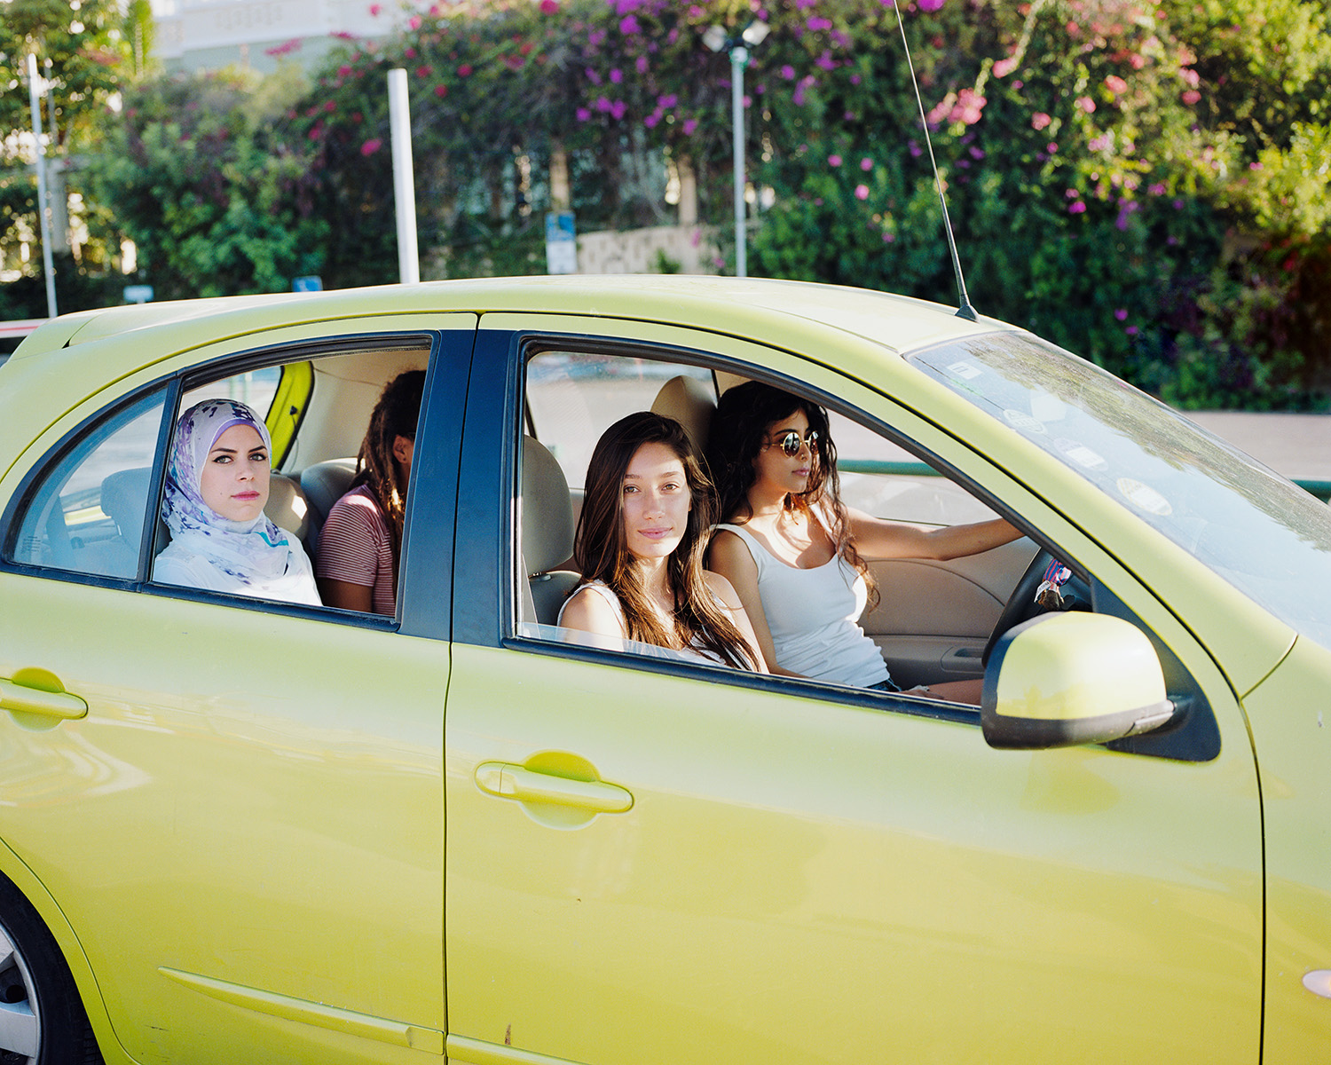

Das Jüdische Museum Hohenems verlängert die Ausstellung "A Place of Our Own" bis zum 25. August 2024. Das Langzeitprojekt der israelischen Fotografin Iris Hassid dokumentiert die Lebenssituation von vier israelisch-palästinensischen Frauen in Tel Aviv und in ihren Heimatorten im Norden Israels. Die Ausstellung stellt damit die profunde Frage nach den Perspektiven des Zusammenlebens von Israelis und Palästinenser*innen, jenseits der Gewalteskalation im Nahen Osten, die wir seit dem terroristischen Massaker der Hamas am 7. Oktober 2023 erleben, jenseits der Brutalität von Terror und Krieg. Sie fragt nach der Möglichkeit von Gleichberechtigung und Koexistenz und nimmt Partei für die Rechte aller Menschen in der Region. Diese Ausstellung ist in Zusammenarbeit mit dem Jüdischen Museum in Amsterdam entstanden. Die Ausstellung im Jüdischen Museum Amsterdam wurde auf Initiative von Victor Levie in Zusammenarbeit mit Iris Hassid realisiert. [mehr](https://www.jm-hohenems.at/ausstellungen/aktuelle-ausstellung)

**Publikation zur Ausstellung**

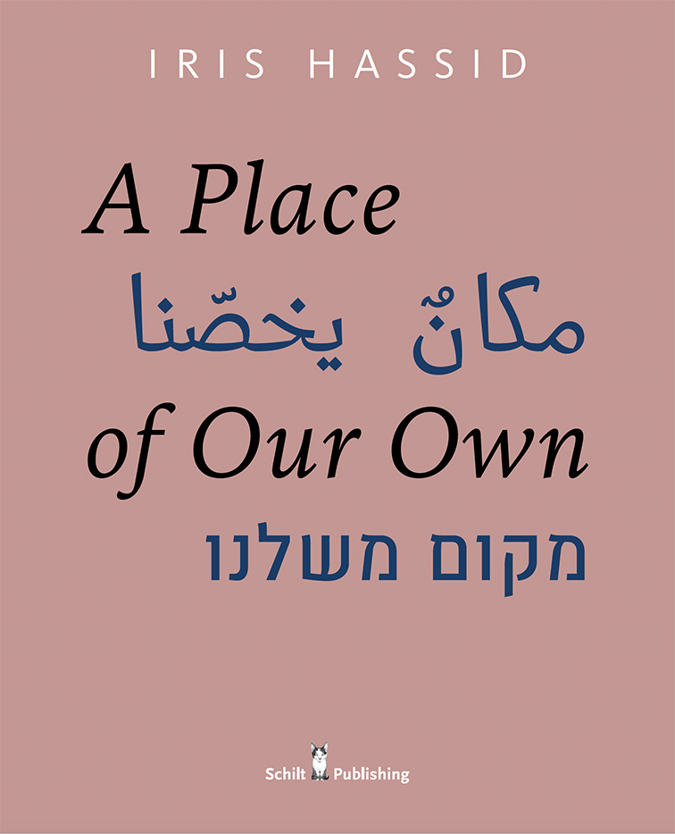**A Place of Our Own**Ausgabe in Englisch/Hebräisch/Arabisch

Hg. Victor Levie & Iris Hassid

Design: Victor Levie, Levievandermeer, Amsterdam

2020 Schilt Publishing & Gallery, Amsterdam

24 x 29,5 cm, Hardcover, 168 Seiten, mit 90 Farbfotos

ISBN 978 90 5330 943 8 | € 45,-

Sechs Jahre lang (2014 bis 2020) begleitete die in Tel Aviv lebende Fotografin und Künstlerin Iris Hassid den Alltag von vier jungen palästinensischen Frauen mit israelischer Staatsbürgerschaft, die zu einer neuen Generation arabischer Studentinnen an der Universität Tel Aviv gehören.

In spontanen, vergnüglichen und oft auch nachdenklich stimmenden Gesprächen fotografierte Iris Hassid Samar (frischgebackene Absolventin der Filmhochschule) aus Nazareth, ihre Cousine Saja (Psychologiestudentin), ebenfalls aus Nazareth, Majdoleen (Architekturstudentin) aus Kafr Kanna und Aya (Studentin der Sozialarbeit und Gender Studies) aus Kafr Qara. Teile dieser Gespräche sind im Buch zu sehen. [mehr](https://www.jm-hohenems.at/publikationen/backlist/a-place-of-our-own)

**Download Bild- und Textmaterial**

[zur Ausstellung](https://www.jm-hohenems.at/presse/pressematerial-zur-aktuellen-ausstellung) / [zu Veranstaltungen](https://www.jm-hohenems.at/presse/pressematerial-veranstaltungen-und-meldungen)

Jüdisches Museum Hohenems, Villa Heimann-Rosenthal, Schweizer Straße 5, 6845 Hohenems

T +43 (0)5576 73989, E-Mail: [office@jm-hohenems.at](mailto:office@jm-hohenems.at)

Öffnungszeiten Museum & Café: Dienstag bis Sonntag 10-17 Uhr und an Feiertagen

Bibliothek: Dienstag bis Freitag 10-12 Uhr und 14-16 Uhr

[www.jm-hohenems.at](http://www.jm-hohenems.at/) | [Facebook](https://www.facebook.com/groups/157841623999/) | [YouTube](https://www.youtube.com/user/jmhohenems) | [Instagram](https://www.instagram.com/juedischesmuseumhohenems/)